9.Čas-Učenje na daljinu 14.04.2020.

Bolesti u pčelinjaku

Kameno leglo
- Larve uginule od kamenog legla mogu biti poklopljene i nepoklopljene.
- U početku, obolela larva ima belu boju dok se kasnije pretvara u sivu ili zelenkasto žutu boju i postaje vrlo tvrda.
- Kameno leglo izaziva gljivica Aspergillus flavus a ponekad i jedna druga vrsta Aspergillus fumigatus. One se donekle razlikuju jer A.flavus ima zelenkasto-žuti izgled a A.fumigatus sivo-želen. Inače, ove gljivice mogu inficirati i neke druge insekte a ponekad prouzrokovati disajne tegobe kod životinja kao i kod čoveka.
Zaražavanje i širenje bolesti
- Spore ovih gljivica mogu klijati na spoljnjem omotaču pčelinje larve, ali glavno zaražavanje ide preko organa za varenje.
- Unutrašnji organi se brzo pune micelijama koje probijaju kutikulu (kožu) larve blizu zadnjeg dela tela da bi potom za 2-3 dana obuhvatile celu površinu larve
- Gljivice mogu proklijati i u odrasloj pčeli i razviti se na sličan način kao u larvi.
- Zaražene pčele gube moć letenja i mogu se videti kako napuštaju košnicu mileći po zemlji.
- Trbuh inficirane pčele nakon uginuća postaje takođe tvrd i cela jedinka mumificirana slično kamenom leglu.
- Smatra se da u nekim slučajevima odrasle pčele uginjavaju od toksina koje proizvode gljivice i to pre nego što se micelija toliko razvije.
- Ne zna se nešto određeno o načinu širenja ove gljivice.
- Sigurno je da to pčelari čine prenošenjem zaraženih okvira iz jedne košnice u drugu.
- Sasvim je moguće da i prihrana sa medom koji potiče iz zaraženih košnica može doprineti širenju kamenog legla.
- Neki francuski autori smatraju da preterano korišćenje antibiotika u pčelarstvu uništavanjem normalne mikroflore kod pčela doprinosi širenju gljivičnih oboljenja pa i kamenog legla.
- Preterana vlaga na pčelinjaku i slaba ventilacija u košnicama, kao i prihranjivanje šećernim sirupom koji sadrži previše vode, može doprineti razvoju gljivičnih oboljena.
Lečenje oboljenja kamenog legal
- Nema nekog specifičnog preparata za tretiranje pčelinjih društava koja su napadnuta gljivicama ove vrste.
- Ako je bolest izrazito prisutna, preporučuje se spaljivanje okvira sa napadnutim leglom i pčelama dok se košnica podvrgava dezinfekciji
- Gde je zaraza tek u početnom stadijumu pčele se mogu stresti u čistu košnicu, na zdravo saće.
- Treba žaštititi oči i disajne organe.
- Smatra se da ni med iz tako obolelih društava nije dobar za ljudsku upotrebu jer se zna da gljivica Aspergillus flavus može klijati u nosnim šupljinama čoveka.
- Nekoliko uzgajivača probalo je na pčelama više preparata namenjenih za druga gljivična oboljenja. Rezultati su samo delimično zadovoljili.
- I pored toga što je kameno leglo veoma retko na našim pčelinjacima, nije loše da pčelari i o ovoj bolesti nešto znaju, jer se lako može desiti da slično krečnom leglu i kameno leglo postane pčelarski problem.
Preventiva gljivičnih oboljenja
- Za sprečavanje svih vrsta gljivičnih infekcija kod pčelinjeg legla, odraslih pčela pa i polena kao pčelinjeg proizvoda, osnovno je obezbediti takve uslove koji neće povoljno uticati na razmnožavanje gljivica:
1.Košnice sa pčelinjim društvima treba da budu postavljene na sunčanom i suvom mestu gde hladan i vlažan vazduh ne leži.
2. U toku zimskog perioda treba obezbediti adekvatnu ventilaciju u košnici tako da se vlaga ne zadržava na saću.
3. Pčelinj a društva treba da budu j aka i snabdevena kvalitetnom hranom.
4. . Oko košnica se mora održavati higijena i svaka jača pojava krečnog legla brzo sanirati zamenom matice koja potiče od društva bez simptoma ovog oboljenja.
5. Tolerisanjem drugih pčelinjih bolesti uvek će se stvarati uslovi za razvoj gljivica pa prema tome puna zdravstvena zaštita - onemogućiće i pojavu gljivičnih oboljenja

Domaći rad: Naučiti zadatu lekciju-Kamenoleglo,pripremiti se za pitanja koja će biti zadata okviru provere znanja!

10.Čas učenje na daljinu 14.04. 2020.
Nozemoza
- Pojava nozemoze u pčelinjaku dovodi do gubitaka pčelinjih zajednica, a samim tim i do gubitka prihoda od pčelarstva.
- Spore nozemoze sposobne su da opstanu duži vremenski period u spoljnoj sredini, što još više doprinosi širenju zaraze.
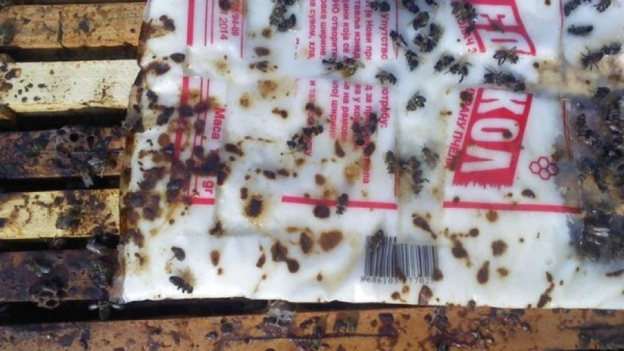
- Nozemoza (nozema) je jedna od najraširenijih bolesti organa za varenje odraslih medonosnih pčela čiji je uzročnik parazit Nosema apis, a u novije vreme i Nosema ceranae.
- Parazit u zaraženom društvu opstaje tokom cele godine, a maksimalni broj dostiže pred kraj zime i u rano proleće.
Simptomi i širenje
- Od svih simptoma koji se mogu pojaviti kod zaraze parazitom Nosema apis, najuočljiviji su proliv i puzeće ili paralizovane pčele ispred leta.
- Obolele pčele izmetom izlučuju veliku količinu uzročnika zaraze koji lako dospeva do još nezaraženih pčela.
- Kod zaraze sporama Nosema ceranae simptomi se manifestuju na podmukliji način.
- Nema proliva ili paralize pčela. Obolele pčele stradaju na paši, daleko od košnica, društvo postepeno slabi, a bolest se mnogo teže uočava. Bez obzira koja vrsta spora je u pitanju, bolest se lako prenosi :
- preko zaraženog pčelarskog pribora,
- premeštanjem zaraženih okvira iz košnice u košnicu,
- preko zaražene matice ili pčela koje učestvuju u grabeži nozemozom zahvaćene košnice,
- prehranom pčela zaraženim medom,
- preko prirodnih izvora vode ili pojilica koje koriste zaražene pčele.
- Spore nozemoze sposobne su da opstanu duži vremenski period u spoljnoj sredini, što još više doprinosi širenju zaraze.
Kako sprečiti i lečiti nozemozu?
Osnovne mere u prevenciji nozemoze su:
- Izbor pogodne lokacije za smeštaj pčelinjaka
- Kvalitet samih košnica
- Držanje jakih zajednica sa mladom i zdravom maticom
- Obezbeđivanje sveže vode i dovoljne količine kvalitetne i zdrave hrane
- Izbegavanje upotrebe šećera
- Oduzimanje medljike iz košnice pre zazimljavanja
- Sprečavanje prevelike vlage u košnici
- Mir u pčelinjaku
Tačne dijagnoze
- Za postavljanje tačne dijagnoze neophodno je laboratorijsko ispitivanje jer, prema rečima stručnjaka, simptomi koji se javljaju kod nozemoze mogu da budu znaci i nekih drugih oboljenja.
- U tu svrhu potrebno je dati na analizu oko 30 pčela iz svake košnice. Uzimaju se uginule pčele ili one koje pokazuju znake bolesti sa leta košnice i sa vrha nastavka. Analiza nije skupa i obavlja se u veterinarsko-dijagnostičkim institutima.

Posledice nozemoze
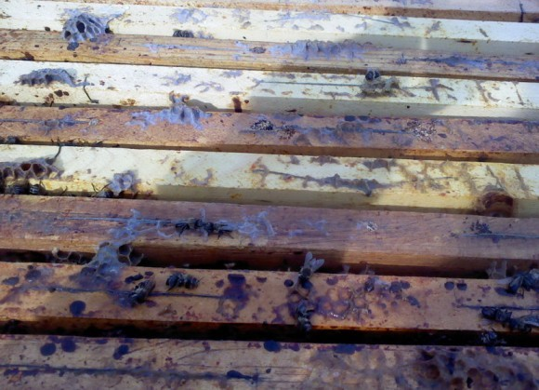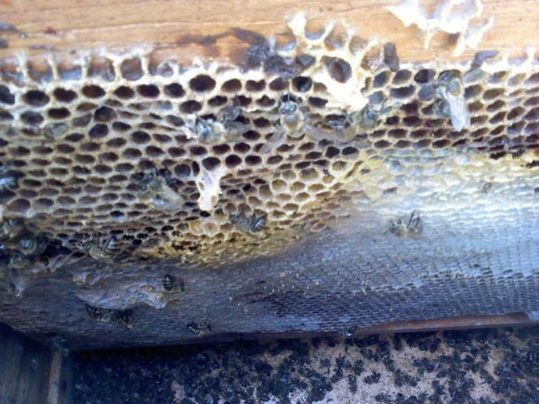
Lečenje obolelih društava vrši se u proleće ili na kraju leta
- Na tržištu postoje razni farmaceutski preparati za lečenje nozemze, sa različitom efikasnošću
- Većina njih predstavlja potencijalnu opasnost, kako za pčele tako i čoveka pa je neophodno pridržavati se propisanog uputstava za korišćenje leka.
- Naši pčelari u borbi sa nozemozom koriste i Nozevoj i zadovoljni su postignutim rezultatima nakon njegove primene.
- Ekstrat je potpuno prirodan, a pčelari ga uglavnom sami prave prema postojećem receptu
- Lečenje obolelih društava vrši se u proleće ili na kraju leta i mora biti propraćeno detaljnom dezinfekcijom kompletne opreme i košnica.
- Iskustvo, odgovornost i savesnost pčelara su od presudnog uticaja u prevenciji i suzbijanju ove bolesti.

Domaći rad:

Naučiti zadatu lekciju-Nozemoza,pripremiti se za pitanja koja će biti zadata okviru provere znanja!

